22 ianuarie 2017
RAPORT ZILNIC

Calificativ:  NEUTRU | Energie electrică măsurată în amenzi | Digi24-18:33  0min 55s
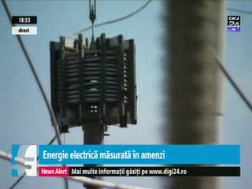 | Consiliul Concurenţei a amendat 3 companii, dintre care 2 străine, cu aproape 5 milioane de lei după ce reprezentanţii acestor companii s-au înţeles pentru a limita comercializarea în România a unui echipament de măsurare a energiei electrice. Firmele străine furnizau aceste echipamente doar unei firme româneşti, care a devenit unica sursă de aprovizionare pe teritoriul ţării.

Calificativ:  NEUTRU | Înzăpeziţi şi fără current electric | TVR2-19:02  2min 01s  TVR1-20:02  2min 01s
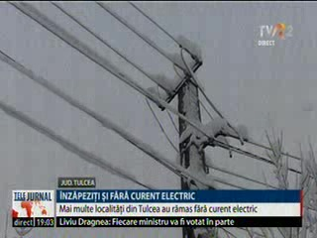 | Zeci de localităţi din Est şi Sud sunt şi acum afectate de viscolul de săptămâna trecută, astfel că 10 localităţi din judeţul Tulcea sunt şi acum fără curent electric. Vântul a rupt în Tulcea 8 stâlpi de înaltă tensiune şi peste 100 de medie tensiune.

